Отчёт анализа
Паспорт хроматограммы
Оператор: |  | Дрынина А.П.
Хроматограмма: |  | №116 2022-02-03 08:43:44
Файл: |  | C:\Analytic 3\Projects\МУК 4_1_3166_5\.chromatograms\2022-02-03 08-43-44 0116.chrx
Хроматограф: |  | Хроматэк-Кристалл 5000 №: 2052641 Версия прошивки: v 03.21.17.721
Проба: |  | С = 1,0 мг/дм3
Объём пробы: |  | 2
Разведение: |  | 1
Результат анализа
Компонент |  |  | Время  (мин) | Площадь  (мВ*с) |  | Высота  (мВ) | Концентрация |  | Ед.  измер. | Детектор
Ацетальдегид |  |  | 2.519 | 248.831 |  | 61.398 | 1.1351 |  | мг/дм3 | ПИД-1
Ацетальдегид |  |  | 2.825 | 232.651 |  | 51.259 | 0.84905 |  | мг/дм3 | ПИД-2
Метанол |  |  | 2.931 | 11.828 |  | 2.779 | 1.062 |  | мг/дм3 | ПИД-2
Ацетон |  |  | 3.391 | 213.882 |  | 46.135 | 1.1527 |  | мг/дм3 | ПИД-1
Метилацетат |  |  | 3.549 | 273.929 |  | 57.943 | 1.1475 |  | мг/дм3 | ПИД-1
Этилацетат |  |  | 4.473 | 704.649 |  | 129.156 | 1.299 |  | мг/дм3 | ПИД-1
Ацетон |  |  | 4.667 | 195.477 |  | 32.773 | 1.3867 |  | мг/дм3 | ПИД-2
Метанол |  |  | 4.713 | 15.835 |  | 2.736 | 1.1216 |  | мг/дм3 | ПИД-1
Изопропанол |  |  | 4.812 | 101.041 |  | 15.785 | 1.3686 |  | мг/дм3 | ПИД-2
Метилацетат |  |  | 5.359 | 250.683 |  | 39.105 | 1.3874 |  | мг/дм3 | ПИД-2
Изопропанол |  |  | 5.423 | 115.061 |  | 17.256 | 1.1357 |  | мг/дм3 | ПИД-1
Н-пропанол |  |  | 7.325 | 85.838 |  | 10.776 | 1.4953 |  | мг/дм3 | ПИД-2
Этилацетат |  |  | 9.035 | 651.365 |  | 86.990 | 1.372 |  | мг/дм3 | ПИД-2
Н-пропанол |  |  | 9.593 | 105.783 |  | 13.374 | 1.1351 |  | мг/дм3 | ПИД-1
Изобутанол |  |  | 10.719 | 251.674 |  | 32.199 | 1.4336 |  | мг/дм3 | ПИД-2
Бутилацета |  |  | 10.804 | 2035.979 |  | 357.580 | 1.1794 |  | мг/дм3 | ПИД-1
Изобутанол |  |  | 11.764 | 279.798 |  | 53.380 | 1.1484 |  | мг/дм3 | ПИД-1
Н-бутанол |  |  | 12.527 | 169.620 |  | 25.497 | 1.1839 |  | мг/дм3 | ПИД-2
Н-бутанол |  |  | 13.658 | 193.570 |  | 40.872 | 1.1462 |  | мг/дм3 | ПИД-1
Бутилацетат |  |  | 18.480 | 1884.727 |  | 325.543 | 1.4135 |  | мг/дм3 | ПИД-2
Сумма |  |  |  | 8022.221 |  | 1402.538 | 24.553
Хроматограмма
Оператор: | Дрынина А.П. |  |  |  |  |  |  | Страница 1 из 2
Отчет создан: | 2026-01-21 08:42:56

С = 1,0 мг/дм3
C:\Analytic 3\Projects\МУК 4_1_3166_5\.chromatograms\2022-02-03 08-43-44 0116.chrx
ПИД-1
Интервал от 0.000 мин до 38.961 мин
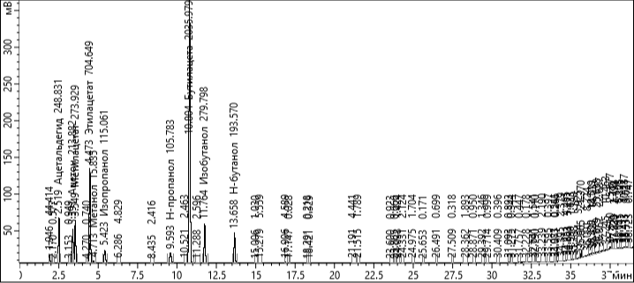
ПИД-2
Интервал от 0.000 мин до 38.959 мин
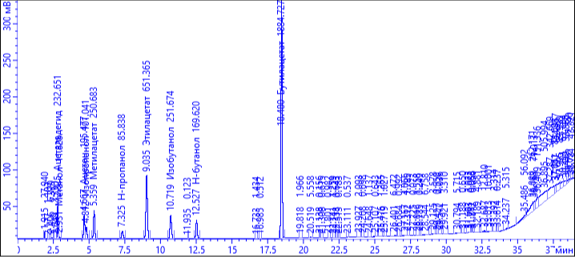
Оператор: | Дрынина А.П. |  | Страница 2 из 2
Отчет создан: | 2026-01-21 08:42:56
.

